АДМИНИСТРАЦИЯ
БАЗОВСКОГО СЕЛЬСОВЕТА
ЧУЛЫМСКОГО РАЙОНА НОВОСИБИРСКОЙ ОБЛАСТИ

ПОСТАНОВЛЕНИЕ

от 23.12.2024г. п. Базово № 80а

О переутверждении проекта организации дорожного движения п. Базово, п. Алексеевка Чулымского района Новосибирской области

Учитывая требования п.5 ч.1, ч.3 ст.14 Федерального закона от 06.10.2003 № 131-ФЗ « Об общих принципах организации местного самоуправления в Российской Федерации», ст.3 Закона Новосибирской области от 24.11.2014 № 484- ОЗ « Об отдельных вопросах организации местного самоуправления в Новосибирской области», ч.4 ст.18 Федерального закона « Об организации дорожного движения в Российской Федерации и о внесении изменений в отдельные законодательные акты Российской Федерации»
ПОСТАНОВЛЯЮ:
- Переутвердить « Проект организации дорожного движения п. Базово,
п. Алексеевка Чулымского района Новосибирской области», утверждённый постановлением администрации Базовского сельсовета Чулымского района Новосибирской области от 15.04.2015 № 35
2. Настоящее постановление вступает в силу со дня его официального опубликования и подлежит размещению на официальном сайте администрации Базовского сельсовета Чулымского района Новосибирской области в сети « Интернет».
3. Контроль за исполнением данного постановления оставляю за собой.

Глава Базовского сельсовета  Чулымского района Новосибирской области | 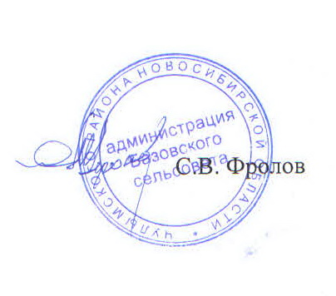
Исп. Журавлёва Е.В.
33-393

